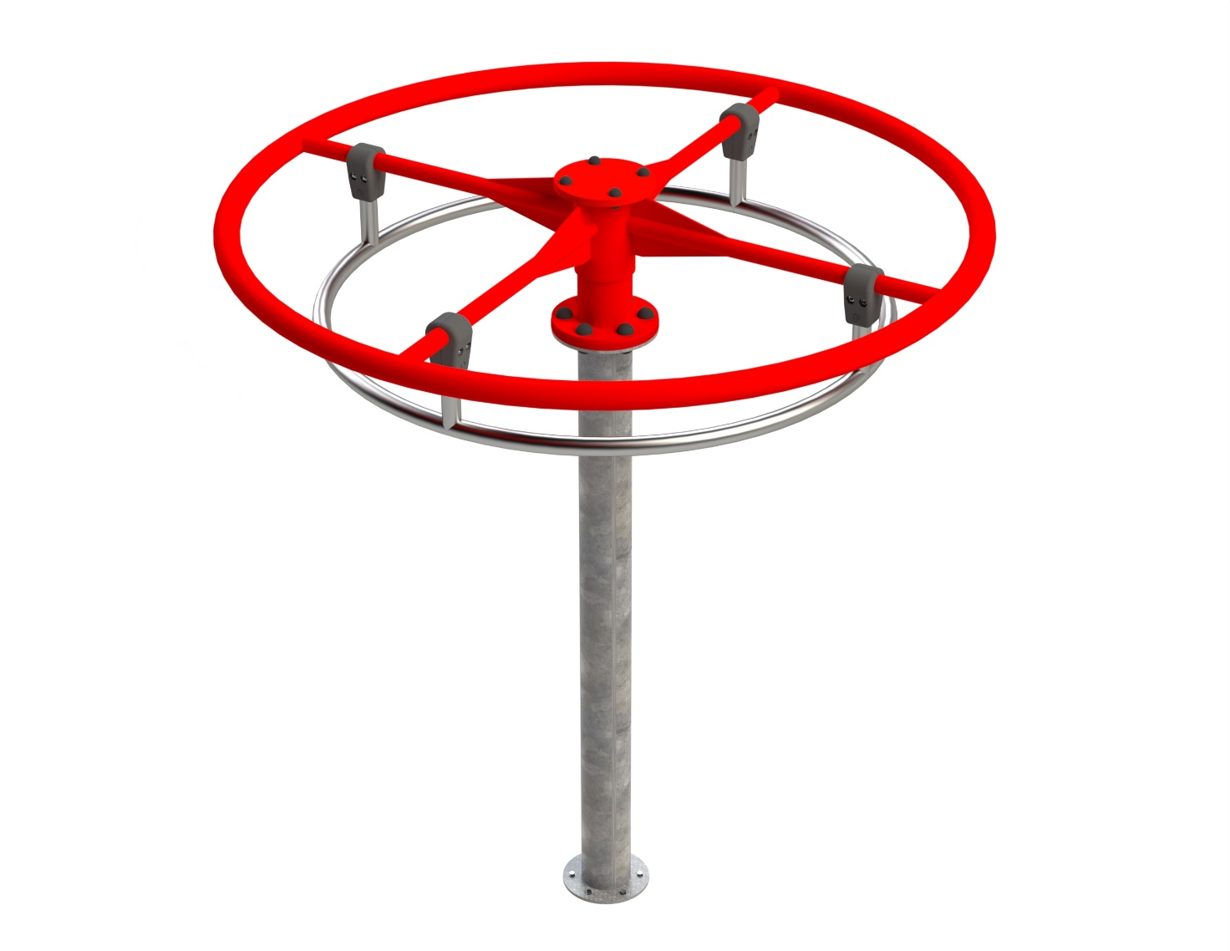

K 005

KOLOTOČE

3 – 14 let věková kategorie.
Do 6 let doporučujeme dozor odpovědné osoby.
Umístění zařízení v exteriéru a povrch dle ČSN EN 1176 v platném znění
Zařízení certifikováno dle ČSN EN 1176

Rozměr zařízení (d x š x v)
průměr 1,7 x 1,99 m
Bezpečnostní zóna průměr 5,7 m
(je nutné vybudování dopadové plochy)
Plocha 25,5 m2
Obvod 17,9 m
Výška volného pádu 1,8 m

Obrázek je pouze ilustrační.
Materiál KOV, nerezové madlo tl. 3 mm a nerezový spojovací materiál, rotační část KOMAXIT, stojina žárově zinkovaná tl. 4 mm. Prvek je navržen tak, aby v případě poruchy mohl být demontován bez vybourání patky.

